0201 El mundo romano decadente

1. Imperio y Emperadores en decadencia. II al IV.

La herencia del siglo I (Datos en Wikipedia)

Viene definida por el nombre de los emperadores que siguieron a las disesiones y luchas mutias entrre Antonio, César, Pompeyo,, que alentaron disensiones y conflictops en un imperio que había llegado a ser tan extenso y diverso y al que quisieron someter a normas, leyes, idiomas y cultuos uniformes

La historia y a influencia de Roma, en especial en la cultura cristiana del comienzo y los ecos que se mantuvieron a lo largo de los tiempos no puede ni debe ser olvidada. No en vano el Derechio y los Derechmanos nacieron en roma como ideal y como expresión.

Si no huibiera sido por esa infraestructura cultural y solo huibiera prevalecido en el mundo sistema éticos como el hinduismo, el budismo, el lamaismo, el sintoismo, el maniqueismo el mundo, el humano y el cultural, huibiera sido otra ciosa.

No nos interesa ahora entrar en lo que hubiera sido el mundo. Eso no es Historia. Nos interesa lo que es y lo que fue, para ser lo que hoy ha llegado a ser. Roma y su imperio llegó a a la cumbre con César Augusto en los cambio de mileno. Luego el Impero fue decayendo hasta llegar a ser invadido en el Oeste y sobrevivir en el Este

Al comienzo de la etapa de decadencia

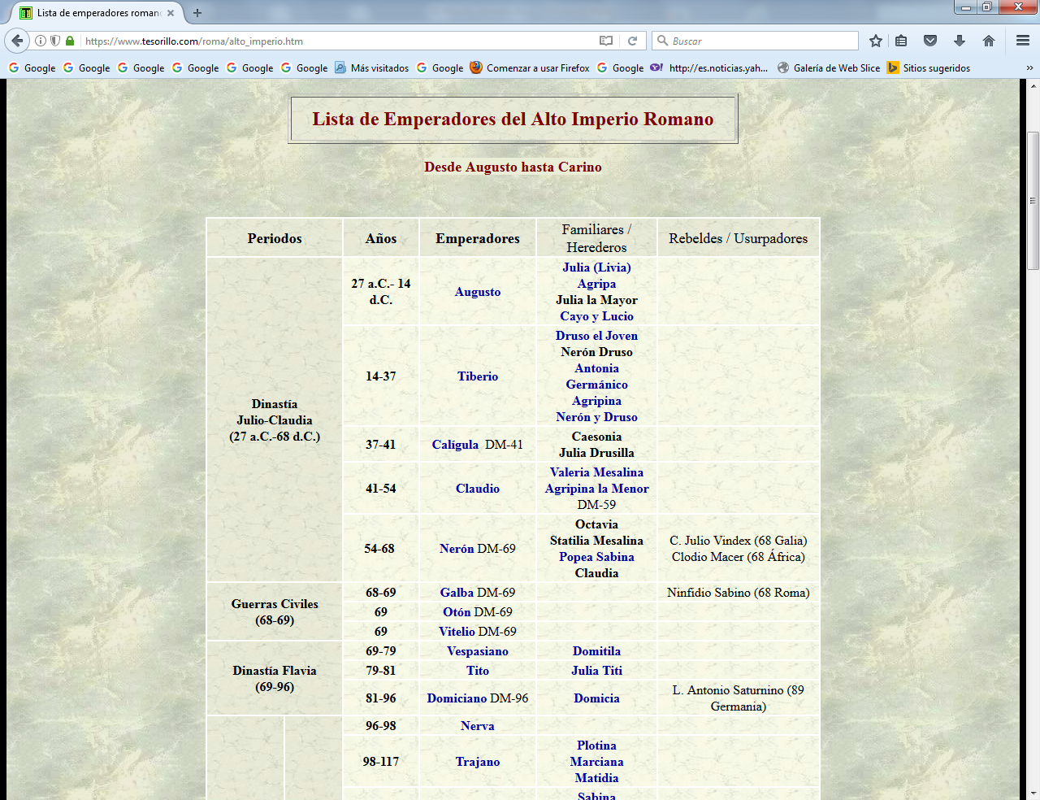
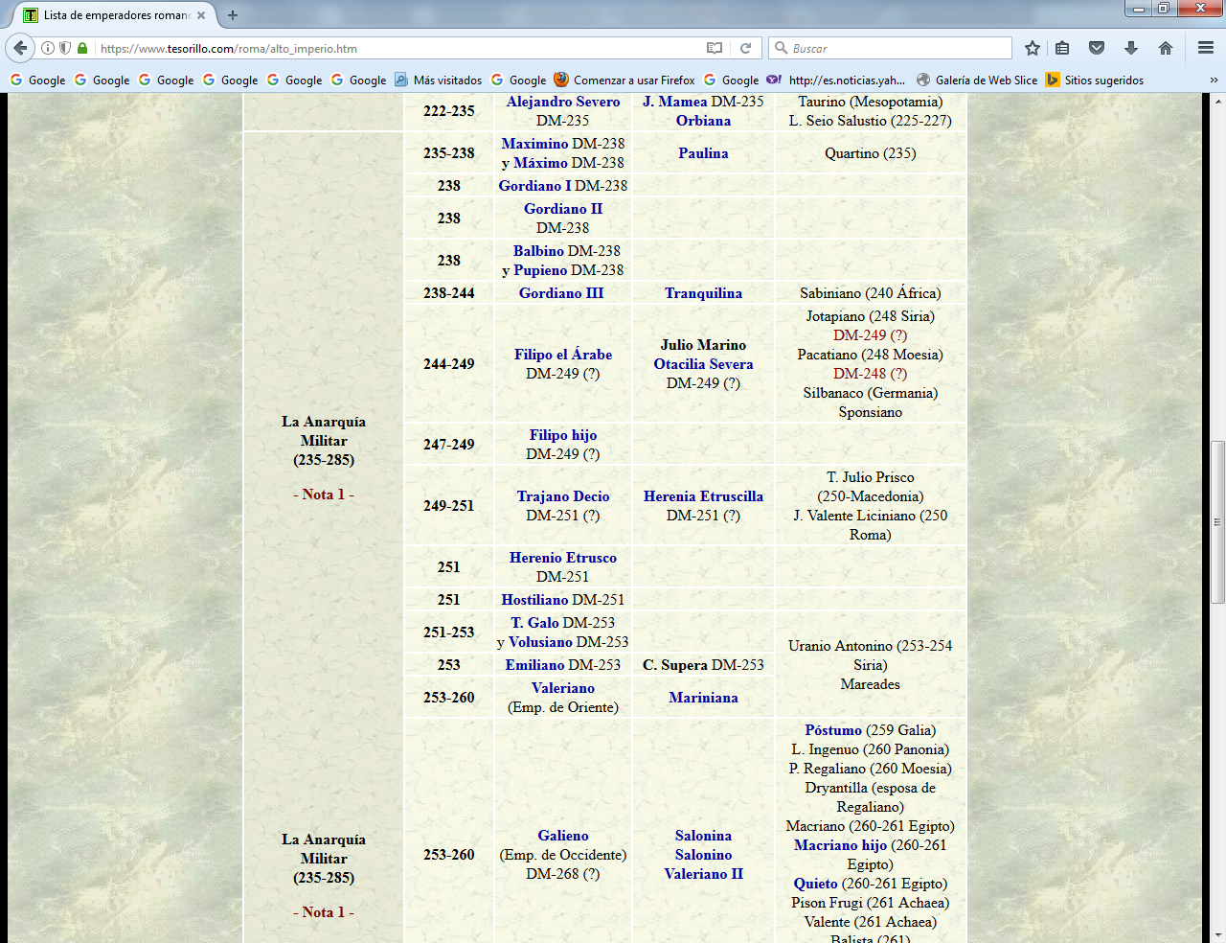

En resumen los emperadores marcaron la época

Trajano, Adriano y Antonio Pio representan el primer pediodo de decandencia, lenta pero irremediable, del extenso imperio romano. Tan extenso era que las normas, unas veces leyes y otras caprichos, no llegaban a las ciudades lejanas de Roma. Y si llegaban, no siempre eran cumplidas por gobernadores o los gobernados, que preferían emplear las propias, siempre cambiantes.

1. Emperadores romanos significativos

El período más fecundo de la historia de Roma en términos políticos, económicos, sociales y culturales fue el del siglo I. A partir de esa cumbre el poder, el orden, el derecho y la paz fueron ya decayendo. Roma fue la cabeza de un gran estado imperial y sede de una nación establecida en tres continentes.

En su momento de mayor desarrollo el imperio creado por Roma alcanzó los 3,5 millones de kilómetros cuadrados y unos 70 millones de habitantes, entre ciudadanos y no ciudadanos. Roma fue, y sigue siéndolo, una de las ciudades más importantes de la historia humana. Se la ha llamado la «Ciudad Eterna». Roma, junto a Grecia, ha sido la madre cultural de las modernas nacionalidades occidentales.
Trajano 53-117
Marco Ulpio Trajano conocido abreviadamente como Trajano, era hispano (Itálica, Santiponce, Sevilla,18 de septiembre de 53 y fallecido en Selinus, 9 de agosto de 117) Reinó desde el año 98 hasta su muerte en 117. Fue el primer emperador de origen hispánico. Inició la dinastía Antonina o, según reciente propuesta, Dinastía Ulpio-Aelia.
El 27 de enero del año 98 sucedió tras su muerte al emperador Nerva, del cual aceptó usar sólo el cognomen, pasando a ser su nombre oficial Imperator Caesar Nerva Traianus Divi Nervae filius Augustus.
Tuvo un buen programa de construcción de edificios públicos que reformaron la ciudad de Roma con monumentos perdurables como el foro de Trajano, el mercado de Trajano y la Columna Trajana. Como comandante militar celebró sus mayores triunfos.
En 101 lanzó una expedición punitiva contra la Dacia del rey Decébalo, derrotando al ejército enemigo cerca de Tapae en 102. Conquistó Dacia en 106. En 107 Trajano fue más al Este y se anexionó el reino nabateo, estableciendo la provincia de Arabia Pétrea.
Después lanzó su campaña final en 113 contra Partia: llegó hasta la ciudad de Susa en 116, y alcanzó con ello la máxima expansión del Imperio romano en toda su historia. Durante esta campaña, Trajano enfermó, y falleció mientras volvía a Roma. Fue deificado por el Senado y sus cenizas se enterraron en una cámara al pie de su Columna Trajana.
Siglo II. Adriano 76-138
Publio Elio Adriano fue el otro emperador hispano (Itálica, Sevilla, 24 de enero de 76-Bayas, 10 de julio de 138). Gobernó de 117 al 138) Era miembro de la Dinastía Ulpio-Aelia y tercero de los cinco emperadores buenos, así como segundo de los emperadores hispanos. Tuvo un reinado relativamente pacífico. Le dio tiempo para cultivar su afición a la filosofía estoica y epicúrea.
Nació probablemente en Itálica, en el actual término municipal de Santiponce (Sevilla, España), en una familia acomodada del Piceno (Italia) y establecida a fines del siglo III a. C. en dicha ciudad de la Hispania Bética. Era sobrino segundo por línea materna de Trajano, quien, aunque nunca le nombró públicamente su heredero, le dio varias muestras de preferencia durante su reinado, y de acuerdo con lo manifestado por su esposa Pompeya Plotina, lo declaró como tal momentos antes de morir.
Aunque es posible que debiera el trono sobre todo al favor de Plotina, su condición de posible sucesor ya fue preparada por el propio Trajano durante su reinado. Así, en el periodo comprendido entre los años 100 y 108 le concedió la mano de Vibia Sabina, le nombró quaestor Imperatoris y comes Augusti, le regaló el diamante de Nerva como «esperanza de sucesión» y le recomendó como consul suffectus, amén de otros honores y distinciones.
A pesar de estas preferencias, y de que era el único descendiente masculino de Trajano, el apoyo de Plotina y de Lucio Licinio Sura (m. en 108) fueron determinantes en su ascenso al trono.

Marco Aureliano 121-180
Marco Aurelio Antonino Augusto (apodado el Sabio o el Filósofo) (26 de abril de 121 – 17 de marzo de 180) Había nacido en Roma, fue emperador del Imperio romano desde el año 161 hasta el año de su muerte en 180. Fue el último de los llamados Cinco Buenos Emperadores, tercero de los emperadores de origen hispano y está considerado como una de las figuras más representativas de la filosofía estoica. Marco Aurelio y Lucio Vero fueron hijos adoptivos de Antonino Pío por mandato de Adriano y los dos primeros que imperaron conjuntamente en la historia de Roma
Su gobierno estuvo marcado por los conflictos militares en Asia, frente a un revitalizado Imperio parto; y en Germania Superior, frente a las tribus bárbaras asentadas a lo largo del Limes Germanicus, en la Galia y a lo largo del Danubio. Durante el período de su imperio tuvo que hacer frente a una revuelta en las provincias del Este liderada por Avidio Casio, la cual aplastó.
La gran obra de Marco Aurelio, Meditaciones, escrita en griego helenístico durante las campañas de la década de 170, todavía está considerada como un monumento al gobierno perfecto. Se la suele describir como "una obra escrita de manera exquisita y con infinita ternura", no solo por las ideas expresadas, sino también por el estilo, propias de un escritor excelente.
Siglo III Caracalla 188-217
Caracalla, nacido como Lucio Septimio Basiano actual Lyon, en el 188 - murió inmediaciones de Edesa, 217. Fue un emperador romano (211-217) de la dinastía de los Severos, con el nombre oficial de Marco Aurelio Severo Antonino Augusto (Marcus Aurelius Severus Antoninus Augustus). El sobrenombre de «Caracalla» hace referencia a una capa larga de origen galo, cuyo uso introdujo en Roma; aunque dicho sobrenombre nunca se utilizó oficialmente, es por el que se le conoce en toda la historiografía.
Era hijo del entonces gobernador de la provincia de la Gallia Lugdunensis y futuro emperador Septimio Severo (193-211) y de la siria Julia Domna. Tras la toma del poder por su padre y con sólo siete años de edad, es nombrado César y por lo tanto sucesor; entonces su padre ordenó el cambio de su nombre de nacimiento, Lucio Septimio Basiano, por el de Marco Aurelio Antonino, en otro intento de legitimación al entroncarse ficticiamente con la prestigiosa dinastía anterior. El 198, con la victoria de su padre en Oriente, es nombrado augusto y, por ende, formalmente co-emperador, nombrando simultáneamente César a su hermano Publio Septimio Geta, que se incorpora en el año 209 como tercer co-emperador.
Para fortalecer, y a la vez proteger a su futura dinastía, en el año 202 Septimio Severo casó a Caracalla, en contra de su voluntad, con Fulvia Plaucila, hija del prefecto del pretorio Fulvio Plauciano.
Decio 201-251
Decio, de nombre completo Gayo Mesio Quinto Trajano Decio (en latín, Gaius Messius Quintus Traianus Decius; Budalia, 201 - Abrito, 1 de julio de 251), fue un emperador romano que gobernó entre 249 y 251. En el último año de su reinado, fue cogobernante con su hijo Herenio Etrusco, hasta que ambos murieron en la batalla de Abrito.
Decio nació en Budalia, hoy Martinci, Serbia cerca de Sirmio (Sremska Mitrovica), en Panonia Inferior. Fue uno de los primeros de una larga serie de emperadores oriundos de la provincia de Iliria, en el Danubio. A diferencia de sus inmediatos predecesores imperiales, como Filipo el Árabe o Maximino. Había servido como cónsul en 232.
Había sido gobernador de la Hispania Tarraconense entre 235 y 238 y luego prefecto urbano de Roma al principio del reinado del emperador Filipo el Árabe (Marco Julio Filipo).
Hacia 245 Trajano Decio fue nombrado comandante de las legiones en la zona del Danubio por el entonces emperador Filipo I. En 248 o 249 el emperador le ordenó sofocar la revuelta de Pacatiano y sus tropas en Mesia y Panonia. Los soldados estaban enojados debido al tratado de paz firmado entre Filipo y los sasánidas. Decio cumplió con su cometido. Pero Filipo I era un emperador poco querido y las legiones, concluida la campaña, insistieron en sustituirle, proclamando emperador a Trajano Decio, aún afirmaba ser leal a Filipo.
Siglo IV Diocleciano 244-311
Diocleciano (nombre completo: Cayo Aurelio Valerio Diocleciano Augusto. c. 24 de diciembre de 244 -3 de diciembre de 311), . Nació con el nombre de Diocles, y fue emperador de Roma desde el 20 de noviembre de 284 hasta el 1 de mayo de 305. Nacido en una familia iliria de bajo estatus social, fue escalando puestos en la jerarquía militar, hasta convertirse en el comandante de la caballería del emperador Caro. Tras la muerte de Caro y de su hijo Numeriano en campaña en Persia, Diocleciano fue aclamado emperador por el ejército. Consiguió acceder al trono tras un breve enfrentamiento con Carino, el otro hijo del emperador Caro, en la batalla del Margus, y su llegada al poder puso fin a la crisis del siglo III.
Diocleciano nombró a Maximiano co-emperador, otorgándole el título de Augusto de occidente en 285. El 1 de marzo de 293 nombró a Galerio y a Constancio como césares, un título similar al de príncipe o heredero del augusto.
Este nuevo régimen, conocido como la tetrarquía, o «gobierno de cuatro», implicaba que el gobierno del imperio se repartía geográficamente entre los cuatro gobernantes. En un movimiento que seguía la tendencia del siglo III hacia el absolutismo, Diocleciano amoldó su figura a la de un autócrata, elevándose por encima de las masas e imponiendo formas ceremoniales hacia la corte.
Diocleciano dirigió campañas militares contra las tribus sármatas y del Danubio (285-90), contra los alamanes (288), y contra usurpadores en Egipto (297-98), asegurando las fronteras del imperio y eliminando las amenazas contra su poder. En 299 Diocleciano dirigió las negociaciones con el Imperio sasánida, el enemigo tradicional del Imperio, consiguiendo una paz duradera y favorable.
Separó y aumentó los servicios militares y civiles, que los ciudadanos debían prestar al Imperio y reorganizó las divisiones provinciales creando el gobierno más grande y más burocratizado de la historia de Roma hasta entonces. Estableció nuevos centros administrativos en Nicomedia, Mediolano, Antioquía y Tréveris, puntos más cercanos a las fronteras de lo que estaba la tradicional capital en Roma.
Maximino Daia 270-313
Cayo Valerio Galerio Maximino (Gaius Valerius Galerius Maximinus, en latín; 20 de noviembre, h. 270 - julio/agosto 313), emperador romano desde 308 hasta 313, fue en principio llamado Daza. Nació entre campesinos, hijo de una media hermana del emperador romano Galerio cerca de sus tierras familiares alrededor de Felix Romuliana; una región rural actualmente en la región danubiana de Serbia, entonces en la recientemente reorganizada provincia romana de Dacia Aureliana (junto con Macedonia, subordinada a la posterior prefectura de Iliria).
Alcanzó gran prestigio en su carrera militar. En el año 305 fue adoptado por Galerio, y consiguió el rango de César con el control de Siria y Egipto.
En el año 308, después de que Licinio se proclamase Augusto (sin haber alcanzado el rango de César, como debería haber sido), Maximino y Constantino fueron declarados filii Augustorum («hijos de Augusto»), título que no aceptaron de buen grado. Por ello Maximino se autoproclamó Augusto en el año 310, durante una campaña contra los sasánidas.
Tras la muerte de Galerio, en el año 311, Licinio y Maximino se dividieron los territorios antes controlados por el difunto tetrarca, pasando este último a controlar la provincia de Bitinia. Maximino cometió el error de formar una alianza con el usurpador Majencio, que controlaba Italia y más tarde sería derrotado por Constantino. La alianza con Majencio enfureció a Licinio, que atacó a las fuerzas del emperador oriental y las derrotó en la batalla de Tzirallum, cerca de Heraclea Póntica. Maximino huyó, primero a Nicomedia y después a Tarso, donde murió meses después, probablemente por envenenamiento.
2 Constantino Magno (Datos de Wikipedia)

Con los Obispos del concilio de Nicea
Flavio Valerio Aurelio Constantino (Naissus, 27 de febrero de c. 272 – Nicomedia, Bitinia y Ponto, 22 de mayo de 337) fue Emperador de los romanos desde su proclamación por sus tropas el 25 de julio de 306, y gobernó un Imperio romano en constante crecimiento hasta su muerte. Se le conoce también como Constantino I, Constantino el Grande o, en la Iglesia ortodoxa, las Iglesias ortodoxas orientales y la Iglesia católica bizantina griega, como San Constantino.
Legalizador de la religión cristiana por el Edicto (Documento carta más que norma) de Milán en 313, Constantino es conocido también por haber refundado la ciudad de Bizancio (actual Estambul, en Turquía), llamándola «Nueva Roma» o Constantinopla (Constantinó-polis; la ciudad de Constantino). Convocó el Primer Concilio de Nicea en 325, que otorgó legitimidad al cristianismo en el Imperio romano por primera vez. Se considera que esto fue esencial para la expansión de esta religión; y los historiadores, desde Lactancio y Eusebio de Cesarea hasta nuestros días, le presentan como el primer emperador cristiano, si bien fue bautizado cuando ya se encontraba en su lecho de muerte, tras largo catecumenado. Su figura tiene un significado especial para la Historia cristiana, aunque su persona tuvo muy poco de cristiana, salvo el beneficio de su madre Santa Helena.
Al principio del siglo IV, el imperio estaba gobernado por una tetrarquía: dos augustos, Diocleciano y Maximiano, y dos césares, Constancio Cloro y Galerio, compartían el poder. El joven Constantino sirvió en la corte de Diocleciano en Nicomedia tras el nombramiento de su padre como uno de los dos césares de la Tetrarquía en 293.

Segunda tetrarquía fue la que sobrevino en el 305. Renunciaron los dos augustos Diocleciano y Maximiano y de de esta forma los dos césares accedieron a la categoría de augustos y dos oficiales ilirios fueron nombrados nuevos césares. La segunda tetrarquía quedaba así formada: Constancio Cloro y Severo II, como augusto y césar respectivamente, en occidente y Galerio y Maximino Daia en la parte oriental del imperio.
Sin embargo Constancio Cloro cayó enfermo durante una expedición contra los pictos en Caledonia, muriendo el 25 de julio de 306. Su hijo Constantino se encontraba junto a él en su lecho de muerte en Eboracum (actual ciudad de York, Inglaterra), en la Britania romana, donde su leal general Chroco, de ascendencia alemana, y las tropas leales a la memoria de su padre le proclamaron augusto (emperador), lo que fue aceptado rápidamente en Britania y Galia, pero rechazado en Hispania. Simultáneamente, el césar occidental Severo II, era proclamado augusto por Galerio. Ese mismo año el pueblo de Roma nombra emperador a Majencio, hijo del anterior tetrarca Maximiano. Este último regresa también a la escena política reclamando el título de augusto.
Comienza así un período de 20 años de conflictos que culminarán con la asunción del poder absoluto por Constantino el Grande. De este primer grupo de contendientes el primero en caer fue Severo traicionado por sus tropas; mientras que por su parte Constantino y Maximiano concertaban una alianza. Al final del año 307 había 4 augustos: Constantino, Majencio, Maximiano y Galerio y un solo césar, Maximino Daya. A pesar de la mediación de Diocleciano, al final del año 310 la situación era aún más confusa con siete augustos: Constantino, Majencio, Maximiano, Galerio, Maximino, Licinio —al que había introducido en la pugna Diocleciano— y Domicio Alejandro, vicario de África y autoproclamado augusto. En este entorno convulso comenzaron a desaparecer candidatos: Domicio Alejandro fue asesinado por orden de Majencio; Maximiano se suicidó asediado por Constantino y Galerio falleció por causas naturales.

Triarquía (312-313). Finalmente Majencio fue relegado por los tres augustos restantes y finalmente vencido por Constantino en la batalla del Puente Milvio, en las afueras de Roma, el 28 de octubre de 312. Una nueva alianza entre Constantino y Licinio selló el destino de Maximino, quien se suicidó tras ser vencido por Licinio en la batalla de Tzirallum, en el 313.

Diarquía (314-326) A partir de este punto, el imperio quedaba dividido entre Licinio en oriente, y Constantino en occidente. Tras los enfrentamientos iniciales, ambos firmaron la paz en Serdica en 317. Durante este período ambos nombraron césares según su conveniencia, entre los miembros de su familia y círculo de confianza. En el año 324, después de sitiar Bizancio y vencer a la armada de Licinio en la batalla del Helesponto, Constantino logró derrotar definitivamente a las fuerzas licinianas en Crisópolis.

Gobierno individual (326-337)
Constantino representa el nacimiento de la monarquía absoluta y hereditaria. Durante su reinado se introdujeron importantes cambios que afectaron a todos los ámbitos de la sociedad del bajo imperio. Reformó la corte, las leyes y la vida del ejército. Constantino trasladó la capitalidad del imperio a Bizancio a la que cambió el nombre por Constantinopla. Falleció, por enfermedad en 337, 31 años después de haber sido nombrado emperador en Britania. Al final de su vida, sólo antes de morir se bautizó para morir como cristiano.

Constantino y el cristianismo
Seguramente, Constantino sea más conocido por ser el primer emperador romano que autorizó el culto cristiano. Los historiadores cristianos desde Lactancio declaran que Constantino adoptó el cristianismo como sustituto del paganismo oficial romano. no todos los historiadores lo aceptan.
Por ejemplo, Voltaire aseguraba que «Constantino no era cristiano» y «no sabía qué partido tomar ni a quién perseguir».
Consciente del incremento del número de cristianos en los dos siglos anteriores, hoy se piensa, como hace el sociólogo Rodney Stark, que publicó la carta o edicto llamado de Milán con el fin de apoyar su trono en esta religión. Era pues su política astuta lo que luego se valoró como conversión. Se calcula que los cristianos en el Imperio romano pasaron de unos 40 000 (0,07 % de la población) en el año 150 a casi 6 300 000 (10,5 %) en el año 300. Muchos historiadores dudan de la conversión religiosa de tal emperador, a pesar de las afirmaciones de Eusebio de Cesarea y Lactancio.
Su reinado con todo fue decisivo en la marcha de la Iglesia cristiana, en la cual Constantino no sería bautizado hasta hallarse en su lecho de muerte- Ello significa que su vida y acción tuvo poco de cristiana, aunque sí de respeto y libertad para con los cristianos, al menos desde la victoria de Puente Milvio y en contra del cruel perseguidor Diocleciano.
En febrero del año 313, y probablemente aconsejado por el obispo de Córdoba Osio, Constantino se reunió con Licinio en Milán, donde promulgaron el Edicto-carta de Milán, declarando que se permitiese a los cristianos seguir la fe de su elección. Con ello, se retiraron las sanciones por profesar el cristianismo. El edicto no sólo protegió de la persecución religiosa a los cristianos, sino que sirvió también para las demás religiones, permitiendo que cualquier persona pudiese adorar a la divinidad que eligiese. Un edicto similar ya se había emitido en el año 311 por Galerio, entonces emperador, primero entre sus iguales, de la tetrarquía. El edicto de Galerio había otorgado a los cristianos el derecho a practicar su religión, pero no a recuperar los bienes confiscados. El Edicto de Milán incluía varias cláusulas que establecían que todas las iglesias confiscadas durante la persecución de Diocleciano debían ser devueltas.
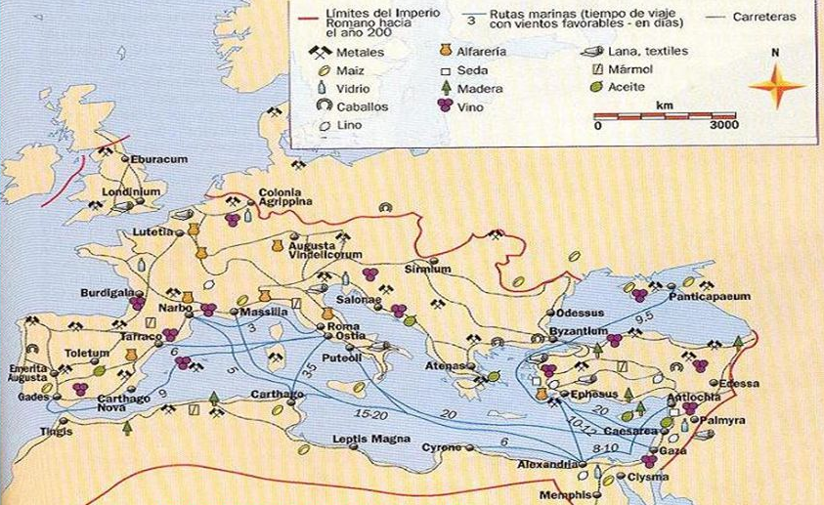
Rutas romanas en el siglo III
Tras el edicto se abrieron nuevas vías de expansión para los cristianos, incluyendo el derecho a competir con los paganos en el tradicional cursus honorum para las altas magistraturas del gobierno, otorgando privilegios al clero (exención, por ejemplo, de ciertos impuestos), así como también una mayor aceptación dentro de la sociedad civil en general.
Con todo Constantino retuvo el título de pontifex maximus hasta su muerte, título que los emperadores romanos llevaron como cabezas visibles del sacerdocio pagano hasta que Graciano el Joven (375–383) renunció al título.
Su relación con los cristianos, pues, fue interesada, pues él mismo había sido adorador fiel del dios Sol invictus. Lo llevaba en sus estandartes hasta que cambió a la cruz... El relato de cómo sucedió le corresponde a Eusebio de Cesarea en su Vita Constantini, donde afirma que el Emperador tuvo un sueño en el que veía la cruz y la leyenda "In hoc signum vinces". La batalla en el puente Milvio contra Majencio le fue favorable. Y no menos lo fue la influencia de su madre Helena, que probablemente nació en una familia cristiana, aunque no se sabe nada de su entorno. Se sabe sin embargo que Helena realizó en sus últimos años numerosas peregrinaciones al oriente cristiano.
Poco después de la batalla del Puente Milvio, Constantino entregó al Obispo de Roma papa Silvestre I un palacio romano que había pertenecido a Diocleciano y anteriormente a la familia patricia de los Palacios Lateranos, con el encargo de construir una basílica de culto cristiano. El nuevo edificio se construyó sobre los cuarteles de la guardia pretoriana de Majencio, el solar de los Equites singulares, convirtiéndose en sede catedralicia bajo la advocación del Salvador, substituida ésta más tarde por la de San Juan. Actualmente se la conoce como Basílica de San Juan de Letrán. En 324 el emperador hizo construir otra basílica en Roma, en el lugar donde según la tradición cristiana martirizaron a San Pedro: la Colina Vaticana, que actualmente acoge a la Basílica de San Pedro.
En el 326, apoyó dones la construcción de la iglesia del Santo Sepulcro en Jerusalén que su madre pretendió hacer..
Constantino tampoco patrocinó únicamente al cristianismo. Después de obtener la victoria en la batalla del Puente Milvio (312) mandó erigir un arco triunfal, el Arco de Constantino, construido en el 315 para celebrarlo. El arco que está decorado con imágenes de la Victoria con trofeos y sacrificios a dioses como Apolo, Diana, y Hércules, no contiene ningún simbolismo cristiano.
Basílica de Constantino en Roma
En el 321, Constantino había ordenado que los cristianos y los no cristianos debían estar unidos en la observación del «venerable día del sol», que hacía referencia a la esotérica adoración oriental del astro, que Aureliano había ayudado a introducir. El día del Sol (actual domingo) estaba dedicada al Sol Invictus, divinidad pagana que había cobrado especial importancia en el culto imperial.
Constantino estableció que fuera el primer día de la semana y que durante el mismo los jueces no podrían dictar sentencia ni se podría trabajar en las ciudades. Sus monedas llevaron símbolos de culto al sol (Sol Invictus) hasta el 324.
Constantino, siguiendo una extendida costumbre, no fue bautizado hasta cerca de su muerte en 337, y fue el obispo arriano Eusebio de Nicomedia quien, a pesar de ser aliado de Arrio, aún era el obispo de la región en la que le bautizó. Eusebio era también amigo íntimo de la hermana de Constantino, lo que tal vez le aseguró su vuelta desde el exilio.
Aunque el cristianismo no se convertiría en religión oficial del Imperio hasta el final de aquel siglo IV (un paso que daría Teodosio en el 380 con el Edicto de Tesalónica), Constantino dio un gran poder a los cristianos, una buena posición social y económica a su organización, concedió privilegios e hizo importantes donaciones a la Iglesia, apoyando la construcción de templos y dando preferencia a los cristianos como colaboradores personales. Entre sus obras de influencia estuvo la convocatoria de los obispos a Nicea para celebrar un concilio y clarificar la doctrina. Se inicio el Concilio el 20 de mayo y duró hasta el 25 de Julio de 323 El Obispo de Roma San Silvestre no acudió, pero mandó a su representante Osio de Córdoba con dos delegados, Vito y Vicencio, que actuaron en su nombre.
Parece que el mismo Constantino inauguró el concilio vestido como emperador y dio un discurso inicial ataviado con telas y accesorios de oro, para demostrar justamente el poderío del Imperio por un lado, y el apoyo e interés al concilio. Por otro lado, si bien habían existido concilios antes que el de Nicea, éste fue el primer concilio ecuménico (universal), con la participación de alrededor de 318 obispos (la mayoría de habla griega), lo cual representó una minoría ya que en todo el territorio del Imperio había cerca de 1000 obispos. La importancia del mismo reside en la formulación del Credo Niceno (redactado en griego, no en latín) que esencialmente permanece inalterado en su mensaje 1700 años después.
En el año 326 Constantino, siguiendo las instrucciones de su madre Helena, destruyó el templo del dios Asclepio en Aigeai de Cilicia y otros templos más de la diosa Afrodita...: en Jerusalén, en Afka en el Líbano, en Mambre, Fenicia, Baalbek, etc. En el año 330 parece que se incautó de de los tesoros y estatuas de los templos paganos de Grecia, para llevárselos y decorar su Nova Roma (Constantinopla), su nueva capital del Imperio romano.
Más allá de los límites del Imperio de Constantino, al este del Éufrates, los gobernantes sasánidas del Imperio persa que habían sido por regla general tolerantes con sus cristianos comenzaron a perseguirlos. Existe una carta atribuida a Constantino para Sapor II del año 324 en que se urge a Sapor a proteger a los cristianos de su reino. Tras ella Sapor II escribió a sus generales: “Arrestaréis a Simón, jefe de los cristianos. Le detendréis hasta que firme este documento y consienta en recaudar para nosotros un impuesto doble y un doble tributo de los cristianos. Nosotros debemos llevar por los dioses el peso de la guerra mientras ellos únicamente se dedican al descanso y el placer. Habitan nuestro territorio y son amigos del César, nuestro enemigo.
La crítica de los historiadores sobre Constantino, a pesar de que los cristianos le veneraron, no es laudatoria. Se le considera emperador cruel y tendencioso. Retiró su estatua de los templos paganos y prohibió que se repararan muchos de ellos, aunque parece que no les persiguió cruentamente. Se suprimieron las formas sangrientas en las diversiones y en los actos de culto, incluidos los cristianos en esa decisión.
También tuvo gestos de crueldad con sus parientes consanguíneos y afines. Ejecutó a su cuñado, el Emperador romano de Oriente, Licinio en 325, a pesar de que había prometido públicamente respetar su vida después de la derrota. En 326 ejecutó también a su hijo mayor, Crispo, y unos meses después a su segunda esposa Fausta. Crispo era el único hijo que tuvo con su primera esposa Minervina. Existe la teoría sobre la muerte de Crispo, de que se debió a que Fausta estaba envidiosa, ya que el hijo de Constantino no era hijo de ella. Era un gran comandante militar y probable sucesor al trono, pero fue acusado falsamente ante el Emperador de anticristiano.
Luego Constantino se arrepintió y vivió atormentado por la muerte de Crispo hasta que fue bautizado, ya que le prometieron que esta ceremonia lavaba sus pecados. La Iglesia Ortodoxa venera a Constantino I como santo y su fiesta es el 21 de mayo. Las Iglesias católicas orientales también lo consideran santo, pero no la Iglesia latina. En cambio, su nombre figura en el Calendario Luterano.
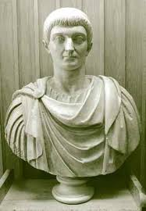
Arco de Constantino Roma

Leyes de Constantino
Las leyes de Constantino mejoraron en muchas facetas las de sus predecesores, aunque también son un reflejo de una época más violenta. Algunas de estas leyes son:
- Por primera vez, las niñas no podían ser secuestradas ni vendidas.
- Se ordenó la pena de muerte para todos aquellos que abusaran de la recaudación de impuestos exigiendo más de lo autorizado.
- No se permitía mantener a los prisioneros en completa oscuridad, sino que era obligatorio que pudieran ver la luz del día.
- A un hombre condenado se le podía llevar a morir a la arena, pero no podía ser marcado en la cara, sino que debía serlo en los pies.
- Los padres que permitieran que sus hijas fueran seducidas serían quemados introduciéndoles plomo fundido por la garganta.
- Los juegos de gladiadores fueron eliminados en 325, aunque esta prohibición tuvo poco efecto.
- El propietario de un esclavo tenía sus derechos limitados, aunque aún podía golpearlo o matarlo.
- La crucifixión fue abolida por razones de piedad cristiana, aunque el castigo fue sustituido por la horca para mostrar que existía la ley romana y la justicia.
- La pascua podía celebrarse públicamente. El Concilio de Nicea estableció, en el año 323, la regla según la cual la Pascua se celebraría el primer domingo tras la luna llena que sigue al equinoccio de primavera del hemisferio norte; mientras que los orientales siguieron la celebran según la Tanaj, el día 14-15 del primer mes (Nisan).
- El domingo fue declarado día de reposo el 7 de marzo del 321, por primera vez en la historia, en el cual los mercados permanecerían cerrados, así como las oficinas pú-blicas y talleres, excepto para el propósito de la liberación de esclavos.
- Constantino pasaría también a la historia por las leyes que convirtieron los oficios de carnicero y panadero en hereditarios; y más importante aún, por convertir a los colonos de las granjas en siervos, sentando las bases de la sociedad feudal europea de la Edad Media.
Constantino continuó la reforma introducida por Diocleciano, que separaba el poder civil y militar (Ferrill 1986). Como resultado, generales y gobernadores poseían menos poder que durante la anarquía militar.
Criterios tanto económicos como de seguridad llevaron a la modificación de la Gran Estrategia del Imperio romano durante la primera época del siglo IV. Constantino convirtió el viejo sistema de frontera fortificada en un sistema de defensa elástica en profundidad con la formación de una gran reserva central (Comitatenses Palatini) en detrimento de las tropas de frontera (limitanei o ripenses) y el fortalecimiento de la caballería. El mando del nuevo ejército móvil era compartido por dos mariscales de campo.
Constantino disolvió la guardia pretoriana y en su lugar estableció las Scholae Palatinae; cuerpos de caballería de élite, principalmente de origen germánico. Por otra parte, el tamaño de la legión se redujo a 1.000 soldados.

Acciones militares
Su victoria en 312 sobre Majencio en la batalla del Puente Milvio le convirtió en gobernante de todo el Imperio romano de Occidente. Gradualmente fue consolidando su superioridad militar sobre sus rivales de la ya desmenuzada tetrarquía. Ya ocupada Roma celebró un triunfo por sus victorias contra los germanos del Danubio (296) y Rin (305-306), persas en Siria (297-299) y Pictos (306). Su éxito más importante en esas campañas fue sometimiento de Chroco, rey de los alamanes (306).
En 320, Licinio, emperador de la parte oriental del Imperio, renegó de la libertad de culto promulgada en el Edicto de Milán en 313 e inició una nueva persecución de los cristianos. Esto suponía una clara contradicción, ya que su esposa Constancia, hermanastra de Constantino, era una influyente cristiana. Esto derivó en una disputa con Constantino en el oeste, que tuvo su clímax en la gran guerra civil de 324.
Los ejércitos implicados fueron tan grandes que no se tiene constancia en Europa de una movilización similar al menos hasta el siglo XIV. Licinio, ayudado por mercenarios godos, representaba el pasado y la antigua fe del paganismo. Constantino y sus francos marcharon bajo el estandarte cristiano del lábaro, y ambos bandos concibieron el enfrentamiento como una lucha entre religiones.
Supuestamente rebasados en número, aunque enaltecidos por su celo religioso, el ejército de Constantino resultó finalmente victorioso, primero en la batalla de Adrianópolis en 324 y más tarde su hijo Crispo dio el golpe de gracia a Licinio en la batalla naval de Crisópolis. Ahora era el único emperador de un Imperio romano reunificado (MacMullen 1969).
Esta batalla representó el final de la vieja Roma y el inicio del Imperio Oriental como centro del saber, de la prosperidad y de la preservación de la cultura. Constantino reconstruyó la ciudad de Bizancio, cuyo nombre procedía de los colonos que la fundaron en el 667 a. C. precedentes de la polis griega de Megara bajo el mando de Byzas. La ciudad fue refundada en 324 dedicada el 11 de mayo de 330, renombrada Constantinopolis, y se acuñaron monedas conmemorativas para celebrar el evento.
Constantino renombró la ciudad, poniéndole el nombre de «Nueva Roma» (Nova Roma), otorgando a ésta un senado y oficiales civiles de forma similar a la antigua Roma, y bajo la protección de la supuesta Vera Cruz, la vara de Moisés y otras reliquias sagradas. Las imágenes de los viejos dioses fueron reemplazadas o asimiladas con la nueva simbología cristiana. Sobre el lugar donde se levantaba el templo de Afrodita se construyó la nueva Basílica de los Apóstoles. Varias generaciones más tarde se difundió una historia sobre la visión divina que llevó a Constantino a reconstruir la ciudad, según la cual un ángel que nadie más podía ver le condujo en un circuito a través de los nuevos muros. Tras su muerte, la ciudad volvió a cambiar su nombre por el de Constantinopla, «la Ciudad de Constantino», y se convirtió de forma gradual en la capital del Imperio.
Constantinopla Antigua. Maqueta

Despues de Constantino siguieron los emperdores de su casa

Constancio II (337-361) y Constantino II (337 – 340) y Constante 337 – 350 cuyo trono fue luego usurpado por Magencio (entre el 350 - 353)

Llegó luego Juliano “el Apóstata” (361 – 363) y Joviano (363 – 364)

Siguió la Dinastía Valentiniana
Valentiniano I en Occidente (364 – 375), Valente en Oriente (364 – 378)
Flavio Graciano en Occidente (375 – 383), (co-emperador Valentiniano II (375 – 392), en el trono reclamado por Magno Máximo (383 – 388)
con Teodosio I en Oriente (379 – 392), en Occidente (392 – 395)
Juliano el Apóstata
Merece resaltar sólo la reacción cruenta y pasajera de Juliano el Apóstata. Su nombre era Flavio Claudio Juliano (en latín: Flavius Claudius Iulianus; era ya de Constantinopla, 331 o 332 – Maranga, 26 de junio de 363), conocido como Juliano II o, como fue apodado por los cristianos, «el Apóstata». Fue emperador de los romanos desde el 3 de noviembre de 361 hasta su muerte.
Hijo de un hermanastro de Constantino el Grande, fue junto a su hermano Galo el único superviviente de la purga que acabó con su rama de la dinastía en 337. Tras pasar su infancia y juventud apartado del poder, su primo Constancio II lo nombró César de la pars occidentalis en 355, menos de un año después de la ejecución de su hermano, que también ostentaba la dignidad de César. Constancio le encargó rechazar la invasión germánica de la Galia, tarea que realizó con gran efectividad.
En 361 aprovechó sus éxitos para usurpar la dignidad de Augusto, preparándose para la guerra civil. Sin embargo, la repentina muerte de su primo le convirtió en el legítimo heredero antes de que rompieran las hostilidades. Renegó entonces públicamente del cristianismo, declarándose pagano y neoplatónico, motivo por el cual fue tratado de apóstata. Juliano depuró a los miembros del gobierno de su primo y llevó a cabo una activa política religiosa, tratando de reavivar la declinante religión pagana según sus propias ideas, y de impedir la expansión del cristianismo, pero fracasó.
En palabras de Theodor Mommsen , muy crítico con este emperador, intentó: . retrasar el reloj de la historia universal y propiciar al agonizante paganismo una vez más la asunción del poder.
En su último año de reinado emprendió una infructuosa campaña contra el Imperio sasánida. Descartada la toma de su capital, Ctesifonte, para evitar verse atrapado entre las murallas de la ciudad y el ejército móvil de Sapor, emprendió una marcha por tierra quemada, mientras trataba de unirse al resto de las fuerzas romanas comandadas por Procopio, que culminó con su muerte en una escaramuza. Su fin fue asimismo el de la dinastía constantiniana.
Aunque su reinado fue breve y acabó en desastre, la figura de Juliano ha despertado un gran interés entre historiadores y literatos debido a su peculiar personalidad y a su intento de restaurar el paganismo en el Imperio Romano.
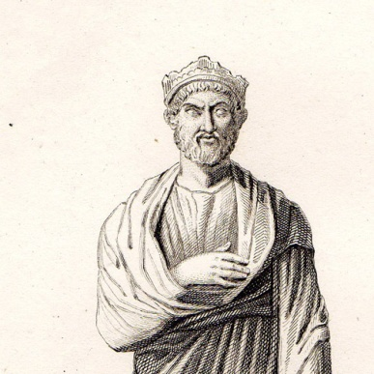
Juliano apóstata y Teodosio cristiano

Teodosio Magno
El otro emperador significatuivo y último casi del siglo fue Teodosio (Flavio Teodosio) Teodosio I o también en el seno católico como Teodosio el Grande (Cauca o Itálica, 11 de enero de 347 - Milán, 17 de enero de 395), fue un emperador de los romanos desde agosto de 378, como Dominus Noster Flavius Theodosius Augustus, hasta su muerte, deificado como Divus Theodosius. Promovido a la dignidad imperial tras el desastre de Adrianópolis.
Primero compartió el poder con Graciano y Valentiniano II. El 15 de mayo de 392, Teodosio reunió las porciones oriental y occidental del Imperio, siendo el último emperador en gobernar todo el mundo romano. Después de su muerte, las dos partes del Imperio se separaron definitivamente.
Con respecto a su política religiosa, continuó con la persecución a los paganos y tomó la trascendental decisión de hacer del cristianismo niceno o catolicismo la religión oficial del Imperio mediante el Edicto de Tesalónica de 380
Teodosio nació en Hispania, en Cauca, (actual Coca) o en Itálica o sus alrededores, hijo de un oficial militar, Teodosio el Viejo, conocido en la época como el comes Theodosius. Acompañó a su padre a Britannia para ayudar a acabar con la Gran Conspiración en 368. Era comandante militar (dux) de Mesia, una provincia romana en el Danubio inferior, en 374. Sin embargo, poco después, y alrededor de la época de la repentina caída en desgracia y ejecución de su padre, Teodosio se retiró a Hispania. La razón de su retiro, y la relación (si es que la había) entre él y la muerte de su padre no queda clara. Es posible que fuera cesado en su mando por el emperador Valentiniano I después de la pérdida de dos de las legiones de Teodosio ante los sármatas a finales de 374.
La muerte de Valentiniano I en 375 creó un vacío político. Temiendo más persecuciones debido a sus relaciones familiares, Teodosio se retiró a sus propiedades hispanas, donde se adaptó a la vida de un patricio de provincias. Desde 364 hasta 375 el Imperio romano estuvo gobernado por dos co-emperadores, los hermanos Valentiniano I y Valente; cuando Valentiniano murió en 375, sus hijos, Valentiniano II y Graciano, le sucedieron como gobernantes del Imperio romano de Occidente. En 378, después de que Valente muriera en la batalla de Adrianópolis, Graciano, para sustituir al emperador caído, nombró a Teodosio co-augusto de Oriente. A su vez Graciano fue asesinado en una rebelión en 383, tras lo que Teodosio designó a su hijo mayor, Arcadio, co-augusto para Oriente.
Después de la muerte en 392 de Valentiniano II, a quien Teodosio había apoyado contra una serie de usurpadores, Teodosio gobernó como emperador único, nombrando co-augusto para Occidente a su hijo menor Honorio (en Milán, el 23 de enero de 393), y derrotando al usurpador Eugenio el 6 de septiembre de 394, en la batalla del Frígido (río Vipava, actual Eslovenia).

La historia nos enseña que por fuertes que sean los seres humanos individuales, como aconteció con los emperadores romanos fuertes, las leyes misteriosas que laten entre los hombres se sobreponen a las incidencias del tiempos y a la fuerza de los lugares en que las acciones humanas se desarrollan. Y acaso las leyes misteriosas divinas que rigen en el cosmos, termianan imopniendose y el mundo enetero avanza sin destrozarse del todo
Dos milenos han pasado desde que el imperio romano dominaba el mundo y se les adoraba como dioses. Vano empeño de estos seres humanos y pasajeros por los caminos de la Historia. Ellos también mueren y el mundo sigue avanzndo en la msima dirección.

Los tiranos mueren, los pueblos progresan, las víctima dejan latiendo un recuerdo, los hechos se repiten y las heridas cicatrizan.

3 Roma, Provincias, Regiones del entorno

Varios cientos de ciudades en todos los países del Mediterraneo se veían enlazas por una portentosa red de calzadas romanas, a travesís, con puentes, pavimentos firmes, desagües ..., las cuales no sólo usaban los ejercitos y los comerciantes, sino cuantos quisiera ir de una ciudad a otra. Por ellas se desplazaban con rapidez, andando o en caballeria, y superaban dificultades de luvias y nieves, de frios y de calores.

Las ciudades, sin las calzadas, hubieran sido puntos aislados con grandes dificultades para entrar y para salir. Sin embargo Roma fue grande, porque desede su corazón se podía viajar y llegar hasta las regiones mesomotámícas, las británicas y las ibéricasias (6.500 Kms de parte a parte)

Roma no hubiera sido lo que fue, si no hubieran tenido la red de calzadas y caminos que permitian a los soldados, a los comerciantes y a los peregrinos despazarse por sus diversos pueblos, ciudades y regiones.

Además de las leyes, Roma tuvo el sentido de imperio, la pretensión gobierno y la autoridad del emperador y la efuicacia de los funcionarios imperiales que eran respetados más que temidos. Por eso sigue siendo admirado el ideal del derecho para los ciudadanos, la conciencia imperfecta de una sociedad justa por estar regida por autoridades, de contar con familias regidas por el matrimonio y el patrimonio. Dos milenmios ha pasado y seguimos hoy poniendo los ojos admirados en la urbe de Romulo y Remo, amamantados por la loba del capitolio

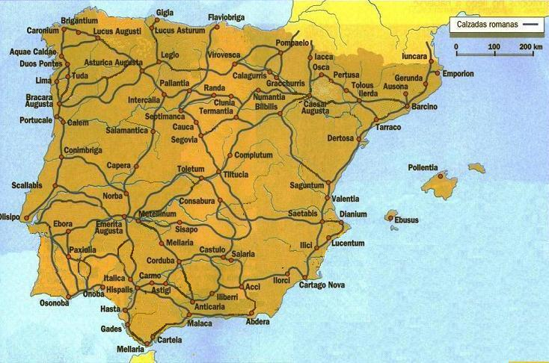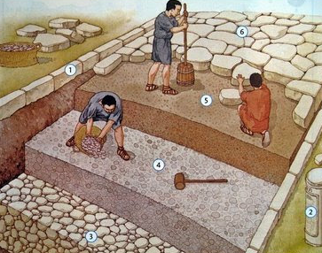
La ciudad romana estaba inspirada en la griega, pero dependía mucho en cada localidad cada una del terreno y de la extensión. Tenía un trazado de calles en torno a un eje principal y las calles se llenaba de casas a medida que la ciudad crecía. Muchas de las ciudades comenzaron siendo colonias, en las que los soldados, después de diez años de servicio militar, tenían derecho a establecerse en propiedad.
La ciudad tenia forma de damero con calles paralelas y con cruces siempre en correcto estilo geométrico, en lo posible. Se reservaba sitio para los templos y para los servicios comunes (plazas, jardines, termas, teatros, coliseos, etc)
El plano debía ser ortogonal con dos calles principales: el cardo, en dirección norte-sur; y el decumano de este a oeste. Estas calles eran amplias y solían tener desahogo para las aguas y a veces una zona lateral algo elevada para los peatones. Las demás calles variaban en anchura y en longitud. Solían contar con algunos espacios para estatuas, fuentes o adornos variables.
Hubo ciudades, además de Roma, modélicas, que a veces se imitaron por otras vecinas: Florencia, Turín, Ravena, y en España, por ejemplo, Cartagena, Córdoba, Mérida, León, Barcelona, Valencia, Zaragoza. En Oriente brilló Constantinopla. Y en las Galias, París o Lutecia y Narbona. En cada una de esas ciudades quedan recuerdos romanos que impresionan. Basta mirar el teatro de Mérida, el acueducto de Segovia, el Coliseo de Roma, el coliseo de Nimes, el puente romano de Tarragona, las ruinas de Sufitule en Túnez, para sentir la inteligencia de los romanos y las maravillas de sus esfuerzos por llenar el Imperio de sus hazañas
La ciudad mejor conservada hasta hoy es Florencia, interesante porque el casco antiguo, de planta netamente ortogonal, con su cardo y decumano bien definidos, se encuentra bien conservado y contrasta nítidamente en los desarrollos urbanos de la Edad Media, con sus calles radiales y el plano más revuelto de la zona moderna
Plano de César Augusto (Zaragoza) (ver Cardo y decumano)

Al principio no solían tener murrallas defensivas, peus se bastaban los soladados y los ciudadanos para la defensa. Cuando comenzaron la invasiones germanas casi todas las ciudades romanas se amurallaron. Se daba importancia social al foro romano, heredero del ágora griego. Se diseñó como un espacio rectangular porticado, que concentraba toda la vida pública.

En él se levantaban los principales edificios de gobierno (asambleas, senado), de culto (templos), económicos o judiciales (basílicas y mercados). Además, al aire libre realizaban los grandes discursos los magistrados y los alabanzas funerarias los parientes de los fallecidos.

El entorno de las ciudades solia ser terreno agricola y con frecuencia surgían aldeas menores cercanas y residencias rurales de gente rica, que servian de desahogo y vivienda de trabajadores y de propietarios. En los entornos solian aparecer los talleres de los diversos orfebres, tejedores, curtidores, aunque los oficios más usuales solian anexarse a las viviendas, asi como las cuadras para los animales de uso o de compañía.

Los espectáculos, teatro, circo y anfiteatro, luchas de gladiadores y carreras, los organizaban los magistrados y los más ricos durante las festividades religiosas, las fiestas conmemorativas, también con ocasión de algún acontecimiento importante (nombramientos, victorias militares...), o para conseguir votos.

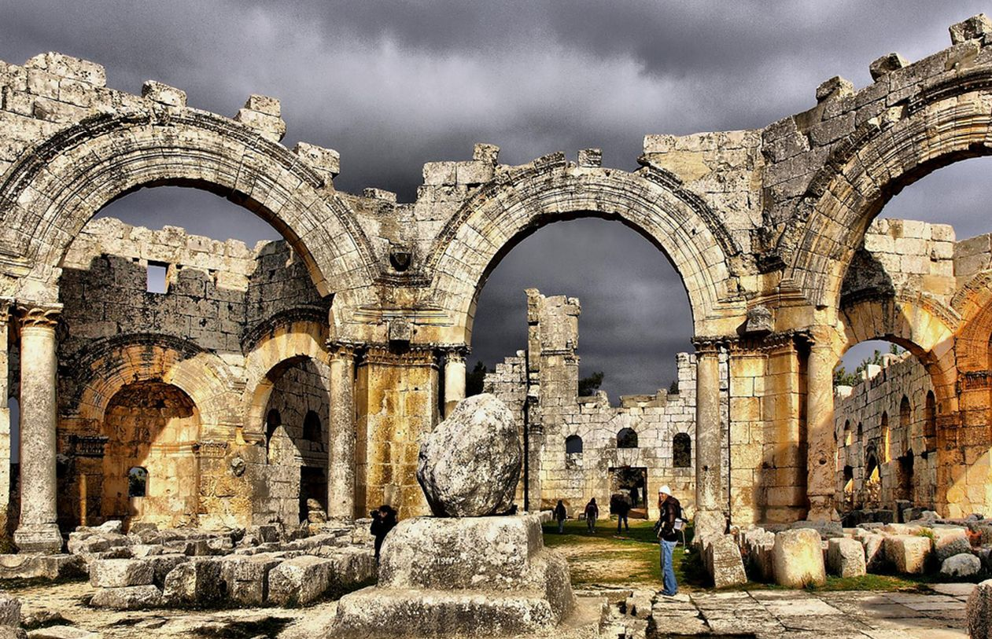
Antioquia de siria, donde se comenzó a usar el nombre de cristianos Hech 11.26

4. Ciudades significativas en el silgo II y en el III

Fueron Antioquia en Siria y Alejandria en Egipto, Tarragona en Iberia o Milan en Italia. Las dos primeras vinieron desde Alejandro Mago. Las de Iberia fueron, la Betica y la Tarraconovam junto con Emerita (Mérida) y acaso la Cesar Augusta (Zaragoza). Casi todas ellas llegaron a su cumbre en habitantes y en importancia en el siglo II. Pero Roma fue siempre el modelo. Desde ella se gobernaba el imperio entero y se nombraban magis-trados, generales y se hacian alianzas y planes de conquista.

Junto con Roma, fueron las ciudades de Antioquçía y Alejandrçí las que pasaron de medio millon de habitantes. En Roma la mitad eran esclavos o lo habían sido (libertos) procedentes de las guerras y de los mercados de hombres y mujeres, o de niños, que se dedicaban a las tareas domesticas y a los trabajos agrícolas.

En Antioquia, la mitad eran libertos y en Alejandría predomianaban los ciudadanos libres, pero clasificados en grupos o castas de griegos, nativos, romanos y judíos. La tendencia a organizarse por afinidades en cada ciudad fue típica de las urbes romanas.

Antioquia de Siria
Antioquia, situada en el margen oriental del río Orontes, fue fundada a finales del siglo IV a. C. por Seleuco I Nicátor como capital de su imperio en Siria. Seleuco I había servido como general con Alejandro Magno, y en nombre de su padre Antíoco, el cual otorgó a dieciséis ciudades por él fundadas el titulo de ciudades imperiales.
La privilegiada posición geográfica de la ciudad, en el cruce entre las rutas comerciales del Levante mediterráneo y del interior de Asia, pronto hicieron que la ciudad alcanzara relevancia comercial singular. Por su peculiar morfología, flanqueada por los márgenes del río Orontes y, al norte del mismo, su situación sobre el monte Silpio (a 330 m. de altura), se convirtió en una importante plaza fuerte, destacable por las dificultades que presentaba para ser sitiada. Todo ello contribuyó al rápido desarrollo de la urbe.
El trazado urbano inicial se realizó siguiendo el plan del arquitecto Xenario, esto es, mediante una planta reticular típica de las ciudades helenísticas, diseño posiblemente inspirado en el trazado de Alejandría. Dos grandes avenidas porticadas recorrían la ciudad en direcciones perpendiculares, cruzándose en el ágora o centro urbano. La gran afluencia de habitantes pronto hizo necesaria la expansión de la ciudad al este del barrio original, que constituyó el llamado barrio sirio que, en contraposición a la ciudad primigenia, poblada por colonos griegos, estaba habitado por gentes de origen sirio. Una tercera expansión de la ciudad fue llevada a cabo durante el reinado de Antíoco III sobre una gran isla situada en el curso del Orontes. La cuarta y última gran expansión fue promovida por Antíoco IV Epífanes (175-164 a. C.), razón por la cual Antioquía sería apodada a veces "Tetrápolis" (cuatro ciudades). Así, la urbe tendría unos 6 km de este a oeste, y otros tantos de norte a sur.
La nueva ciudad impulsada por los romanos estaba habitada por colonos griegos originarios de Antigonia, macedonios y judíos (los cuales tuvieron derechos de ciudadanía desde el momento de la fundación). La población libre total de Antioquía en el momento de su fundación se estima entre 17.000 y 25.000 personas sin contar esclavos ni nativos. Durante el período helenístico y el Alto Imperio romano, Antioquía llegaría a tener unos 500.000 habitantes, convirtiéndola en la tercera ciudad del Imperio romano después de la propia Roma y de Alejandría.
Calle de Antioquia romana y Teatro romano de Alejandria
Tal desarrollo urbano se relaciona con la inmensa relevancia comercial de la ciudad y su carácter multicultural como confluencia de las influencias helenísticas y levantinas. El aumento de la población fue acompañado de una gran opulencia. Así, los epítetos de "Reina de Oriente" o "Dorada Antioquía", con los que fue conocida, sugieren que la apariencia externa de Antioquía era impresionante.
La ciudad precisó continuas reparaciones debido a los daños causados por los numerosos sismos a los que estaba sujeta. El primer gran terremoto del que se tiene noticia ocurrió en el 148 a.C., y causó tremendos daños.
No obstante, durante el período que va desde su fundación hasta el siglo IV, Antioquía se mantendría como una de las principales ciudades del mundo greco-romano.
Alejandría
Es ciudad del norte de Egipto, en la zona más occidental del delta del Nilo, sobre una loma que separa el lago Mariout del mar Mediterráneo.
Es también la actual capital de la gobernación del mismo nombre, y el principal puerto del país. Es la segunda ciudad más importante de Egipto tras la ciudad de El Cairo, capital del país. Fundada por Alejandro Magno en el año 331 a. C. en una estratégica región portuaria, se convirtió en pocos años en el centro cultural del mundo antiguo.
En el año 332 a. C., Egipto estaba bajo el dominio persa. Ese mismo año, Alejandro Magno entró triunfante en Egipto como vencedor del rey persa Darío III y los egipcios lo aceptaron y lo aclamaron como a un libertador. Hay que tener en cuenta además, que en Egipto había desde mucho tiempo atrás gran cantidad de colonias griegas y que por lo tanto no eran considerados como extranjeros.
En abril de 331 a. C., fundó la ciudad que llevaría su nombre en un lugar del delta del Nilo, sobre un poblado llamado Rakotis habitado por un puñado de pescadores. La elección del emplazamiento fue muy afortunada pues estaba al abrigo de las variaciones que pudiera tener el río Nilo, y por otro lado, lo suficientemente cerca de su curso como para que pudiesen llegar a través de sus aguas las mercancías destinadas al puerto, a través de un canal que unía el río con el lago Mareotis y el puerto.
Al este de Alejandría en la antigüedad (donde ahora está la bahía de Abu Kir) hubo varias islas y pantanos donde desde el siglo VII a. C. existían importantes ciudades como Canopo y Heracleion. Esta última fue redescubierta recientemente bajo el agua.
El lugar estaba frente a una isla llamada Faro, que con el tiempo y las múltiples mejoras que se harían quedaría unida por un largo dique a la ciudad de Alejandro. El arquitecto que realizó esta obra se llamaba Dinócrates de Rodas. El dique tenía una longitud de siete estadios (185 m cada estadio), por lo que se le llamó Heptastadio (Επτασταδίων). La construcción del dique conformó dos puertos, a ambos lados: el Gran puerto hacia el este, el más importante; y el Puerto del buen regreso (Εύνοστος), al oeste, que es el que continúa utilizándose en la actualidad.
En los amplios muelles del gran puerto atracaban barcos que habían surcado el Mediterráneo y el Atlántico. Traían mercancías que se apilaban en los muelles: lingotes de bronce de España, barras de estaño de Bretaña, algodón de las Indias, sedas de China. El famoso faro construido en la isla de Faros por Sóstrato de Cnido, en 280 a. C., dispuso en su cúspide un fuego permanentemente alimentado que guiaba a los navegantes, hasta 1340, cuando fue destruida la edificación.
El arquitecto Dinócrates se ocupó también del trazado de la ciudad y lo hizo según un plan hipodámico, sistema que se venía utilizando desde el siglo V a. C.: una gran plaza, una calle mayor de treinta metros de anchura y seis kilómetros de largo que atravesaba la ciudad, con calles paralelas y perpendiculares, cruzándose siempre en ángulo recto. Se construyeron barrios, semejantes a los que levantaron los españoles en las ciudades hispanoamericanas, las llamadas cuadras. Las calles tenían conducciones de agua por cañerías. Administrativamente se dividió en cinco distritos, cada uno de los cuales llevó como primer apelativo una de las cinco primeras letras del alfabeto griego. Cuando Alejandro se marchó de Egipto para continuar sus luchas contra los persas dejó como administrador de Alejandría
Julio César tomó la ciudad en el 46 a. C., para zanjar la guerra dinástica entre Cleopatra y su hermano y corregente Ptolomeo XIII y durante la batalla en el mar se produjo el incendio de Alejandría, en el cual ardieron algunos almacenes de libros en el puerto, pero no la Gran Biblioteca. Después de asegurar a Cleopatra en el trono egipcio y casarla con su hermano menor, Ptolomeo XIV, Julio César regresó a Roma. Durante la guerra que se desató tras la muerte de César, Marco Antonio viajó a Egipto para convencer a la reina de apoyarle. La entrada de Egipto en la guerra supuso la toma de la ciudad en el año 30 por Augusto, que convirtió Egipto en propiedad particular suya, acabando así con la independencia del país.
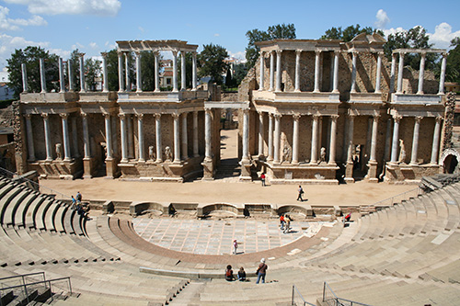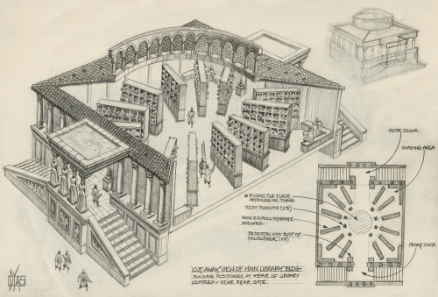
Teatro romano y Biblioteca de Alejandría
Los romanos convirtieron al país en el granero del Imperio, con lo que aumentó la importancia de la ciudad, en cuyos almacenes debía depositarse toda la cosecha: cada año, debía enviarse a Roma una cantidad de trigo que era el equivalente a la tercera parte de su abastecimiento, cantidad y precio que se fijaba en la bolsa de Alejandría por la annona egipcia.
Para mantener aislado al país, se prohibió el uso de la moneda romana, que debía cambiarse por la local de Alejandría. Todos estas disposiciones convirtieron a la ciudad en una próspera metrópolis con varios cientos de miles de habitantes, cosmopolita y centro financiero de la zona.
Durante el período romano la ciudad experimentó numerosos desastres: en primer lugar, la llamada Guerra Bucólica (172-5); luego fue saqueada por un capricho de Caracalla (215), y destrozada por Valeriano en 253, por las tropas de Zenobia, reina de Palmira, en 269, y por Aureliano en 273.
Este último saqueó y destruyó completamente el Bruchión, desastre que dañó el Museo y la Biblioteca. Se dice que en aquella ocasión los sabios griegos se refugiaron en el Serapeo, que nunca sufrió con tales desastres, y otros emigraron a Bizancio. Finalmente, en 297 la revuelta del usurpador Lucio Domicio Domiciano acabó con Alejandría tomada y saqueada por las tropas de Diocleciano, tras un asedio de ocho meses (victoria conmemorada por el llamado «Pilar de Pompeyo»). Se dice que tras la capitulación de la ciudad, Diocleciano ordenó que la carnicería continuara hasta que la sangre llegara a las rodillas de su caballo, librando a los alejandrinos de la muerte la caída accidental de éste, al resbalar en un charco de sangre.
Es interesante recordar que, en esa tendencia a la agrupación de los habitantes urbanos, los cristianos en el siglo primero pasaron por judíos. Pero desde el siglo II en las ciudades llegaron a formas grupo independiente e interracial. Ello facilitó el que fueran distinguidos y a veces perseguidos. La gente del campo, abundante, se denominaba paganos ( = campestres, no urbanos), término que llegaría hasta nuestro días como de no cristianos.

4. La soledad de Roma

Roma fue siempre la capital del imperio, incluso cuando dejó de serlo por trasladarse la corte a Milán, para poder defender desde mayor cercania las provincias del norte, de la Galia, de Britania, de Germania, que en el siglo III empezaban ser invadidas por pueblos venidos de lejos, movimiento que se incremento en el IV y culminó en el V..

La ciudad de Milán fue fundada hacia el año 400 a. C. por los galos insubros, una tribu celta que habitaba el norte del río Po. En el 196 a.C. fue ocupada por los romanos que la denominaron Mediolanun, por su estratégica posición geográfica en medio de importantes rutas comerciales y bien situada para luchar contra la amenaza germánica.

Desde ella Roma ejerció el control sobre la Galia Cisalpina. El emperador Augusto la hizo capital de la región de Transpadania. Hacia el siglo III se convirtió en la capital de la diócesis de la Italia anonaria (la que pagaba impuestos) y la capital pasó de Roma a Milán para reforzar la zona norte amenazada por los bárbaros del Danubio y los Alpes.

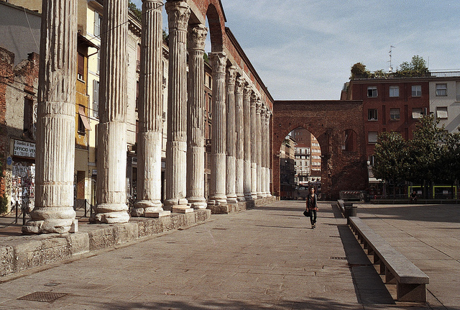
Roma antigua. Maqueta y Milán romano. Ruinas

Luego la misma presión de los bárbaros hizo que Honorio III llevase la capital a Rávena en perjuicio de Milán.

En el 313 se promulgó el Edicto de Milán, por el que el emperador Constantino el Grande legalizó el cristianismo. En el año 374 fue nombrado Obispo de Milán San Ambrosio, uno de los padres de la Iglesia y patrón de la ciudad. Durante su arzobispado y por breve tiempo Milán se convirtió en capital del Imperio Romano de Occidente. En el año 452 fue saqueada por los Hunos.

El traslado de la Corte a Milán supuso para Roma cierto abandono en el orden político y económico. Pero no tanto que perdiera la dignidad imperial de una urbe de primer orden, aunque pronto sería Roma saqueada por los bárbaros visigodos de alarico I el 410, después de haber sido respetada por Atila, el rey de los Hunos el año 450

5. El impero se cuartea. del III a IV

La caída del Imperio romano de Occidente (en el año 476, en que el último emperador romano de Occidente, Rómulidinio Augusto) (apodado Rómulo Augústulo por sus detractores), es depuesto por los hérulos del rey Odoacro en la ciudad de Roma.

La caída del Imperio romano de Oriente fue más una transformación progresiva que una anulación violenta. Aconteció con el emperador Teodosio y se convirtió en el Imperio bizantino que duraría casi un milenio, hasta que en 1453 Constantinopla fue conquistada por el Imperio otomano. La parte oriental de del Imperio Romano correspondió a Arcadio. Este estableció su corte en Constantinopla y a partir de ese momento nació el Imperio romano de Oriente.

Fue el período de declive del Imperio romano de Occidente en que perdió la autoridad de ejercer sus reglas, y su vasto territorio fue dividido en numerosas entidades políticas. La característica principal de la caída fue la pérdida de la capacidad del estado romano de ejercer dominio, tanto de sus fuerzas armadas como de su administración civil.

En el año 476, Odoacro depuso al emperador Rómulo, emperador romano occidental que ejercía un insignificante poder militar, político y financiero, y no tenía un control efectivo sobre los dispersos dominios occidentales que aún podrían catalogarse como romanos. Los Invasores "bárbaros" establecieron su propia autoridad en la mayor parte del área del Imperio de Occidente, y su soberanía se prolongó durante siglos, además de que su influencia cultural persiste hasta hoy en día, mientras que el Imperio de Occidente nunca tuvo la fuerza para levantarse de nuevo
Teodosio tuvo que enfrentarse a un usurpador poderoso en Occidente; Magnus Maximus se declaró emperador en 383, despojó a las tropas de las regiones periféricas de Britania (probablemente reemplazando algunos con jefes federales y sus milicias) e invadió la Galia. Sus tropas mataron a Graciano y fue aceptado como Augusto en las provincias galas, donde fue responsable de las primeras ejecuciones oficiales de herejes cristianos. Para compensarle en la corte occidental la pérdida de Galia, Hispania y Britania, Teodosio cedió las diócesis (provincia) de Dacia y de Macedonia.
En 387 Maximus invadió Italia, obligando a Valentiniano II a huir hacia el Este, donde aceptó el cristianismo niceno. Maximus alardeó ante Ambrosio de los números de los bárbaros en sus fuerzas, y hordas de godos, hunos y alanos siguieron a Teodosio. Máximo negoció con Teodosio para su aceptación como el Augusto de Occidente, pero Teodosio se negó, reunió a sus ejércitos y contraatacó, ganando la guerra civil en 388. Hubo grandes pérdidas de tropas en ambos lados del conflicto.
La Leyenda galesa cuenta que posteriormente las tropas derrotadas de Maximus se reasentaron en Armórica, en lugar de regresar a Britania; y para el 400 Armórica era controlada por esas tropas y no por la autoridad imperial.
Teodosio restauró a Valentiniano II, quien seguía siendo un hombre muy joven, como Augusto en Occidente. También nombró a Arbogasto, un pagano general de origen franco, como comandante en jefe y guardián de Valentiniano. Valentiniano se peleó en público con Arbogasto, no pudo hacer valer cualquier autoridad, y murió, ya sea por suicidio o por asesinato, a la edad de 21. Arbogasto y Teodosio no lograron llegar a un acuerdo y Arbogasto nominó a un funcionario imperial, Eugenio (392-394), como emperador de Occidente. Eugenio hizo algunos intentos modestos para ganar apoyo pagano, y con Arbogasto condujo un gran ejército para luchar otra guerra civil destructiva. Fueron derrotados y muertos en la batalla de las Frigidus, en la que se produjeron más pérdidas grandes especialmente entre los federados godos de Teodosio. Las fronteras del nordeste a Italia nunca fueron una guardia efectiva de nuevo.
El imperio oriental y occidental después de la muerte de Teodosio I en 395.
Teodosio murió unos meses más tarde a principios de 395, dejando a sus jóvenes hijos Honorio (395 a 423) y Arcadio (r. 395-408) como emperadores. En el período inmediatamente posterior a la muerte de Teodosio, el magister militum Estilicón, casado con la sobrina de Teodosio, se impuso en Occidente como el guardián de Honorio y comandante de los restos del derrotado ejército occidental. También afirmó su control sobre Arcadio en Constantinopla, pero Rufino, magister officiorum en el acto, ya había establecido su propio poder allí.
En adelante el Imperio no estaba bajo el control de un solo hombre, y gran parte de Occidente se perdió para siempre. Ni Honorio ni Arcadio jamás mostraron ninguna capacidad sea como gobernantes o como generales, y ambos vivirían como los títeres de sus tribunales. Estilicón trató durante el resto de su vida de reunir a tribunales orientales y occidentales bajo su control personal, pero al hacerlo logró sólo la continua hostilidad de todos los sucesivos ministros supremos de Arcadio.
Saqueo de Roma por Alarico

Asedio de Roma por Alarico
En 409 Olimpio fue capturado, y se le cortaron las orejas antes ser golpeado hasta la muerte. Alarico intentó negociar de nuevo con Honorio, pero sus demandas (ahora más moderadas, solamente referentes a la tierra en la frontera y comida) fueron exageradas por el mensajero y Honorio respondió con insultos, los cuales fueron reportados textualmente a Alarico. Se interrumpieron las negociaciones y el enfrentamiento continuó.
La corte de Honorio hizo negociaciones con el usurpador Constantino III en la Galia y acordaron traer fuerzas de hunos a Italia, Alarico asoló Italia fuera de las ciudades fortificadas, y los romanos se negaron a dar batalla abierta (para los que tenían fuerzas inadecuadas) A finales de año Alarico envió obispos para expresar su disposición a dejar Italia sólo si Honorio concedía a su pueblo un suministro de granos. Honorio, sintiendo debilidad, se negó rotundamente

Alarico se trasladó a Roma y capturó a Gala Placidia, hermana de Honorio. El Senado, en Roma, a pesar de su aversión por Alarico, ahora estaba tan desesperado como para darle casi cualquier cosa que quisiera. No tenían comida que ofrecer, pero trataron de darle reconocimiento imperial; con la aquiescencia del Senado, puso a Prisco Atalo como su emperador títere, y marchó a Rávena. Honorio planeaba huir a Constantinopla cuando un ejército de refuerzos de 4000 soldados del Este desembarcó en Rávena. Estos rodearon los muros y Honorio quedó atrapado.
El director de la corte de seguidores de Constantino fue ejecutado y este abandonó los planes para marchar en defensa de Honorio.¹²⁵ Atalo no logró establecer control sobre la diócesis de África, y ningún grano llegó a Roma, donde el hambre se hizo aún más grave hasta el punto de que se produjeron actos de canibalismo dentro de las paredes como informa Jerónimo de Estridón Atalo no trajo a Alarico ninguna ventaja real, fallando también en llegar a un acuerdo útil con Honorio (a quien le ofreció mutilación, humillación y exilio). De hecho la afirmación de Atalo era un indicador de la amenaza a Honorio, y Alarico lo destronó al cabo de unos meses
En 410 Alarico tomó Roma por el hambre, saqueada durante tres días (había relativamente poca destrucción, y en algunos lugares santos cristianos sus hombres incluso se abstuvieron de demolición indiscriminada y violación), e invitó a sus esclavos bárbaros restantes a unirse a él, lo que muchos hicieron. La ciudad de Roma era la sede de las más ricas familias de la nobleza senatorial y el centro de su patronazgo cultural; para los paganos era el origen sagrado del imperio, y para los cristianos el asiento del heredero de San Pedro, el Papa Inocencio I, el obispo de mayor autoridad de Occidente. Roma no se había rendido a un enemigo desde la Batalla de Alia más de ocho siglos antes.
Refugiados extendieron la noticia y sus historias por todo el Imperio, y el significado de la caída se debatió con fervor religioso. Los cristianos y los paganos escribieron tratados amargos, culpando al paganismo o al cristianismo, respectivamente, por la pérdida de la protección sobrenatural de Roma, y en ambos casos ​​culpando a los fracasos terrenales de Estilicón. Algunas respuestas cristianas predecían la inminencia del Día del Juicio. Agustín en su libro "Ciudad de Dios" rechazó en última instancia, la idea pagana y cristiana de que la religión debe tener beneficios mundanos; desarrolló la doctrina de que la Ciudad de Dios en el cielo, sin daños por desastres mundanos, era el verdadero objetivo de los cristianos.
En términos más prácticos, Honorio fue brevemente persuadido a dejar de lado las leyes que prohíbían a los paganos ser oficiales del ejército, de modo que Generidus podría restablecer el control romano en Dalmacia. Generidus hizo esto con eficacia inusual; sus técnicas fueron notables para este periodo, en el que se incluyen la formación de sus tropas, disciplinarlos, y darles suministros adecuados, incluso si tenía que usar su propio dinero Las leyes penales fueron reintegradas a más tardar el 25 de agosto 410 y la tendencia general de la represión del paganismo continuó.

Enseñanzas de Roma y de sus Emperadores
Roma logró transformarse de un pequeño asentamiento fundado por Rómulo sobre la colina del Palatino a la ciudad más floreciente de la edad antigua capital del Imperio más poderoso y extenso jamás conocido. La constancia, el orden y sobre todo la seriedad ante la ley es lo que hizo a toma modelo del mundo y de la Historia. Rana fracaso cuando no respeto esos valores. Y progreso cuando se cumplieron
Para entender cómo fue posible una cultura tan valoras e influyente hay ue descubrir lo que fue la democracia y los fallo cuando llego el Impero Ahí estuvo su fuerza en los siglos en que brillo en la historia. Y se supo lo que valía cuando hubo periodos en que fallaron y los romanos se enzarzaron en guerras y en abusos de poder
El orden, la ley y el respeto a la sociedad fue el secreto que logró manejar el vasto territorio que alcanzó en su siglo I, el de oro del Imperio Romano.
El cristianismo nació en la época de oro del Imperio Romano cuya religión oficial por aquel entonces era politeísta. En sus primeros años, los cristianos eran perseguidos como criminales, puesto que profesaban una religión contraria a la oficial. Luego se apoyó en el orden y en la amor a la libertad de los romanos y terminó siendo la creencia predominante en el Imperio romano, tanto en Oriente como en occidente. A pesar de que el Cristianismo fuera en contra de la propia ley romana, el número de seguidores crecía día tras día, los Cristianos estaban siempre tratando de adquirir nuevos seguidores. Aunque algunos de los seguidores eran ricos, la mayoría de ellos eran de la clase media-baja debido a la doctrina de igualdad que profesa el Cristianismo.
En el año 313 d.C. el Emperador Constantino el Grande se decidió a respetar la libertad de los creyentes. Y más tarde, cuando llego el Emperador Teodosio el Grande, el cristianismo se convirtió en religión oficial de Roma. Incluso tras la desaparición del Imperio Romano de Occidente, toda Europa estaba convertida al Cristianismo
La Historia del Imperio Romano es un libro en que cada acontecimiento grandioso fue una lección de cómo debe hacerse la Historia de los pueblos y como debe evitarse las tiranias y los abusos de poder.
Hubo Emperadores que con sus excesos y tiránica actitud castigaron mucho a Roma y dejo de ser la patria de la libertad bajo ellos. Pero lo valores se comnservaron y volvieron a salir en cuanto se reanudaron los gobiernos liberales y democráticos

